INTELIGENCIA DE NEGOCIOS
H&M: recuperar la tienda sin regalar el margen
Solución de inteligencia de negocios: ETL con SSIS, Data Warehouse, cubo tabular SSAS y dashboards en Power BI
Elemento | Detalle
Datos | 31,788,324 transacciones · 1,371,980 clientes · 105,542 artículos · 20/09/2018 al 22/09/2020
Arquitectura | CSV / Excel → STAGE_HM → DWH_HM → cubo Tabular_HM → Power BI (conexión en directo)
Herramientas | SQL Server 2025 Developer, Integration Services, Analysis Services (tabular), Visual Studio 2022, Power BI Desktop
Entregables | Scripts SQL, solución H&M.sln (SSIS + tabular), informe HM_Dashboard.pbip, este documento
Repositorio | https://github.com/juanbch23/inteligenciaDeNegocios

1. Resumen ejecutivo
A nivel global, H&M cumple su meta de ventas (110 % del Escenario 2). Sin embargo, frente al mismo periodo del año anterior vende 10.6 % menos: la tienda física cae 21.9 % y en abril de 2020 no vende nada por el cierre de la pandemia. El canal online sostiene el negocio, pero con cestas más pequeñas (−9.4 % de ticket), mientras la tienda liquida con cada vez más descuento (20.9 %) y se captan menos clientes nuevos.
La solución integra los seis archivos fuente en un Data Warehouse en estrella, un cubo tabular con 73 medidas DAX y tres dashboards (estratégico, táctico y analítico) que responden tres preguntas: ¿vendemos por el canal correcto?, ¿a los clientes correctos? y ¿con el precio y las metas correctas? El hallazgo de mayor impacto: el cliente omnicanal compra 3.8 veces más que el de un solo canal, y solo el 35.5 % de los clientes lo es.
Hallazgo | Dato | Decisión que habilita
La venta cae aunque se cumple la meta | −10.6 % interanual; meta 110 % | Separar efecto pandemia del desempeño comparable
Metas mal repartidas | Solo 16 de 56 secciones cumplen | Recalcular metas por peso de cada sección
Cestas online más pequeñas | Ticket online −9.4 % | Venta cruzada en el checkout
La tienda liquida | Descuento 17.1 % → 20.9 % | Política de rebajas y traslado de stock
El omnicanal vale más | 3.8 veces más venta por cliente | Click & collect y cupones cruzados
El club vale más | +40 % por cliente; 33.8 % de penetración | Activar a los socios inactivos

2. El caso de negocio

2.1 Contexto
H&M vende moda por dos canales: tienda física (canal 1) y online (canal 2). En dos años registra 88,465 millones en ventas (unidad del campo price; la fuente no declara moneda), 1.36 millones de clientes compradores y 105 mil artículos agrupados en 56 secciones. El área comercial fija metas diarias por departamento/sección y temporada en tres escenarios (GoalsHyM.xlsx).

2.2 Origen del problema
Síntoma (1 ene – 22 sep) | 2019 | 2020 | Cambio
Ventas totales | 33,348 M | 29,817 M | −10.6 %
Ventas tienda física | 8,316 M | 6,496 M | −21.9 %
Ventas online | 25,032 M | 23,321 M | −6.8 %
Participación online | 75.1 % | 78.2 % | +3.1 pp
Ticket por cesta online (año) | 12,724 | 11,528 | −9.4 %
Artículos por cesta online (año) | 4.25 | 3.96 | −0.29
Descuento implícito en tienda (año) | 19.4 % | 20.9 % | +1.5 pp
Clientes nuevos | 535,691 (año) | 245,404 (a sep.) | menor captación

En abril de 2020 la tienda física vendió 0 y en marzo cayó a 381 M (un mes normal ronda los 900 M). El canal online absorbió parte del golpe (abril 2020: +17 % frente a abril 2019), pero la caída empezó antes: enero y febrero de 2020 ya estaban 14 % y 8 % por debajo de 2019, y la temporada verano-2020 (diciembre 2019 a marzo 2020) es la única que no alcanza la meta.

2.3 Preguntas de negocio
- ¿Estamos vendiendo por el canal correcto? tienda vs. online, omnicanalidad.
- ¿A los clientes correctos? captación, recompra, retención y club.
- ¿Con el precio y las metas correctas? descuento y cumplimiento por sección y temporada.

3. Arquitectura de la solución
Capa | Componente | Qué hace
Fuentes | 6 archivos (5 CSV + 1 Excel) | Transacciones, clientes, artículos, calendario, temporadas y metas
Staging | STAGE_HM (esquema HM) | Copia fiel de cada archivo; se vacía y recarga en cada ejecución
Data Warehouse | DWH_HM (estrella) | 6 dimensiones con comodín −1, 2 hechos, tablas de error y auditoría
ETL | SSIS: proyectos stage_H&M y DWH_H&M | 15 paquetes + 2 maestros con auditoría DIM_AUDIT
Modelo semántico | SSAS tabular Tabular_HM (compat. 1200) | 8 tablas, 9 relaciones, 73 medidas DAX
Visualización | Power BI HM_Dashboard.pbip | 3 dashboards con conexión en directo al cubo

3.1 Calidad de datos detectada y tratamiento
Problema en la fuente | Tratamiento
articles.csv y customers.csv terminan línea en LF; el resto en CRLF | Delimitador de fila configurado por archivo en SSIS
DimFecha.csv trae Fin_Semana = 0 en todos los días | Recalculado con columna derivada (sábado y domingo = 1)
FN y Active vienen como '1.0' o vacío | Convertidos a 1/0 en DimCliente
fashion_news_frequency mezcla NONE, None y vacío | Normalizado a NONE / SIN DATO
article_id con cero a la izquierda en artículos pero no en transacciones | Ambos se cargan como entero
Texto con codificación mixta (ChloÃ©) | Se conserva como viene de la fuente
Monto de GoalsHyM es una meta diaria | Vista que expande la meta a cada día de su mes y temporada

4. ETL con SSIS y Data Warehouse
Cada paquete sigue la plantilla del curso: Task Prior RowCnt → Task Get AuditKey → TRUNCATE → flujo de datos → Task Post RowCnt → Update AuditDim. Los maestros ejecutan los paquetes dentro de contenedores de secuencia (Dimensiones y luego Hechos). Las dimensiones se cargan con procedimientos MERGE (SCD tipo 1) y los hechos con búsquedas (Lookup) y división condicional: las filas con alguna llave sin coincidencia van a la tabla de error.
Tabla | Filas | Validación
StageTransactions → FactVentas | 31,788,324 | Igual al archivo; 0 errores; montos con diferencia 0
StageCustomers → DimCliente | 1,371,980 | Igual al archivo
StageArticles → DimArticulo | 105,542 | Igual al archivo
StageGoals → FactMetas | 27,738 | Igual al Excel; 0 errores
StageFecha → DimFecha | 734 | 210 fines de semana corregidos
StageTemporada → DimTemporada | 9 | Igual al archivo

Tiempos de referencia: carga a STAGE ≈ 7 minutos (transacciones 6.8 min); carga al DWH ≈ 37 minutos; proceso del cubo ≈ 5 minutos. Llaves foráneas activas y validadas. La auditoría queda en DWH_HM.dbo.DIM_AUDIT.

5. Indicadores críticos
Las metas marcadas como “propuesta” no vienen en los datos: se basan en el desempeño histórico 2018-2019 y deben validarse con el área comercial. Todas las cifras se reproducen con sql/05_indicadores.sql.
# | Indicador | Fórmula | Meta | Valor | Lectura
1 | Ventas e interanual | Ventas / mismo periodo año ant. − 1 | ≥ 0 % (prop.) | −10.6 % | Tienda −21.9 %, online −6.8 %
2 | Cumplimiento de meta | Ventas / meta diaria acumulada | ≥ 100 % | 110.3 % | Solo 16 de 56 secciones cumplen
3 | Participación online | Ventas online / ventas | Monitorear | 78.2 % (2020) | 100 % en abril 2020
4 | Ticket por cesta | Ventas / cestas | ≥ año ant. (prop.) | 9,643 | Online −9.4 %
5 | Artículos por cesta | Líneas / cestas | ≥ 4.0 online (prop.) | 3.46 | Online 4.25 → 3.96
6 | Clientes nuevos | 1.ª compra en el periodo | ≥ 40 mil/mes (prop.) | 245,404 en 2020 | Captación a la baja
7 | Recompra | Clientes con compra en > 1 mes | ≥ 65 % (prop.) | 63.9 % | Uno de cada tres compra una sola vez
8 | Retención | Compradores 2019 que vuelven en 2020 | ≥ 65 % (prop.) | 60.8 % | 4 de cada 10 no volvieron
9 | Club activo | Venta/cliente activo vs. no | Penetración ≥ 40 % | +40 %; 33.8 % | Vale más, pocos lo son
10 | Omnicanal | Clientes en ambos canales | ≥ 40 % (prop.) | 35.5 %; 3.8 veces | Palanca de mayor impacto
11 | Descuento implícito | 1 − precio / precio de lista | ≤ 17 % (prop.) | Tienda 20.9 % | La tienda liquida
12 | Concentración | Venta del top 20 % de clientes | Monitorear | 69.6 % | 14 secciones = 80 % de la venta

Reglas de cálculo
- Cesta = mismo cliente + mismo día + mismo canal (el dataset no trae número de pedido).
- Ticket = ventas / cestas; no se usa precio por línea como ticket.
- Precio de lista = precio máximo observado del artículo en el periodo (aproximación: no hay lista oficial).
- Meta = Escenario 2 como meta oficial; el monto del Excel es diario.
- Canal 1 = tienda física y canal 2 = online (interpretación habitual del dataset).

Del dato a la decisión
KPI | Caso detectado | Decisión
Interanual | Tienda −21.9 % | Plan de reactivación de tiendas por temporada
Cumplimiento | 35 secciones bajo el 50 % | Metas proporcionales al peso histórico de cada sección
Ticket y artículos por cesta | Cestas online más pequeñas | Recomendaciones y bundles en el checkout
Captación y retención | Menos nuevos, 60.8 % retención | Primera compra online y reactivación segmentada
Club y omnicanal | +40 % y 3.8 veces | Activar socios y convertir clientes a omnicanal
Descuento | Tienda 20.9 % | Política de rebajas y traslado de stock al online
Concentración | Top 20 % = 69.6 % | Programa de fidelización para clientes top

6. Los tres dashboards
Los tres dashboards se conectan en directo al cubo Tabular_HM. Comparten un estilo propio (encabezado oscuro con franja roja H&M, tarjetas blancas, rojo para destacar y gris para comparar) y una narrativa dinámica: un texto calculado con DAX que cambia con los filtros y resume la historia en una frase.

6.1 Dashboard 1 — Estratégico: “¿Crecemos de forma sana?”
Audiencia: gerencia general, comercial y finanzas. Frecuencia: mensual.
- Seis KPIs con semáforo frente a la meta: ventas, interanual, cumplimiento, participación online, retención y descuento.
- Ventas mes a mes por año: muestra el hueco de marzo-abril 2020.
- Cascada: cuánto de la caída explica cada canal y grupo de producto.
- Mezcla de canal al 100 %: abril 2020 fue 100 % online.
- Captación de clientes nuevos por mes.
- Por defecto: año 2020 y Escenario 2; el gráfico mensual muestra un tooltip con la tendencia de 7 días.
- Nota de lectura: los primeros meses (sep-oct 2018) muestran muchos clientes nuevos porque los datos empiezan ahí; la comparación útil es entre 2019 y 2020.
- Nota de lectura: dentro de un solo año el cliente omnicanal compra 2.2 veces más; en todo el periodo, 3.8 veces.
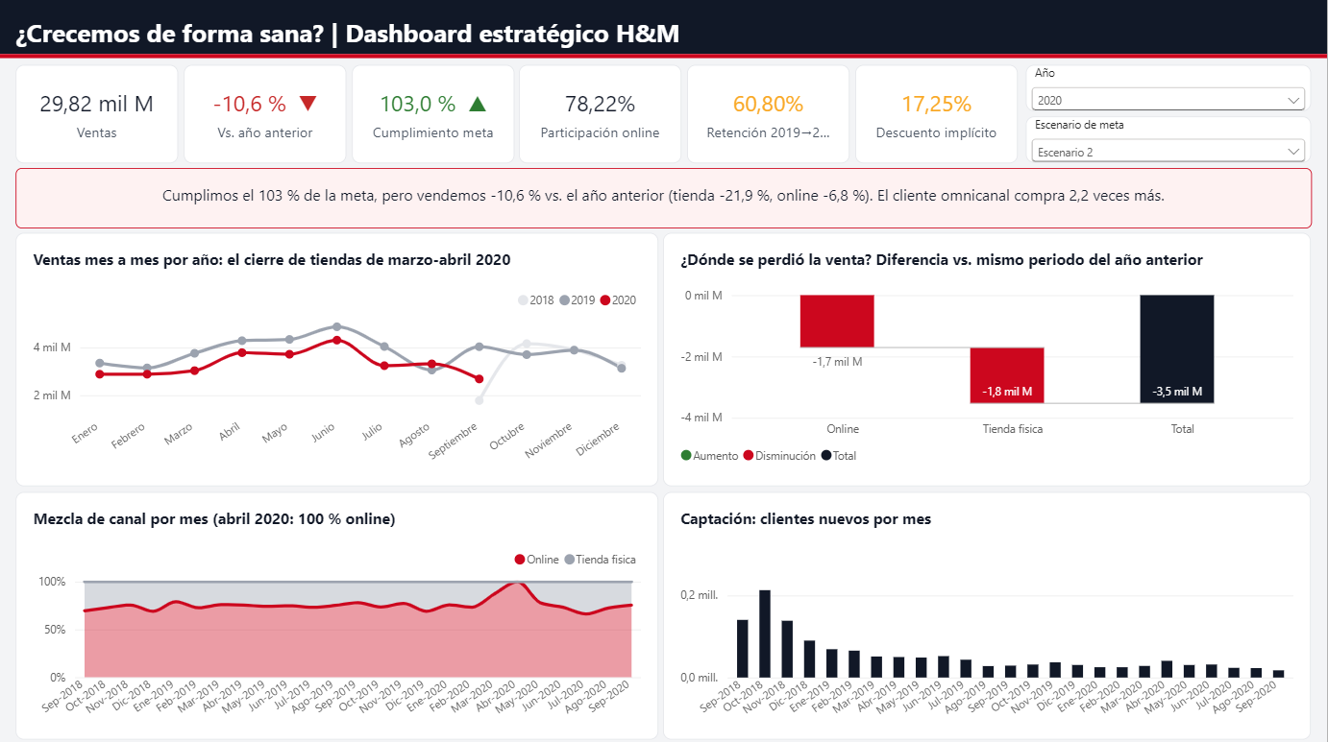
Figura 1. Dashboard estratégico
Momento | Mensaje
Inicio | Cumplimos la meta: 103 % en 2020 (110 % en todo el periodo).
Conflicto | Pero vendemos 10.6 % menos que en el mismo periodo de 2019.
Evidencia | La tienda cae 21.9 % (0 ventas en abril) y el online −6.8 %; ya caíamos en enero y febrero.
Resolución | El online sostiene el negocio y el cliente omnicanal compra 3.8 veces más.
Acción | Reactivar la tienda como puerta de entrada al omnicanal y separar el efecto pandemia en las metas 2021.

6.2 Dashboard 2 — Táctico: “Torre de control de metas”
Audiencia: jefes de sección y de temporada. Frecuencia: diaria / por temporada.
- KPIs: ventas, meta, cumplimiento con semáforo, secciones que cumplen y secciones bajo el 50 %.
- Mapa de calor sección × temporada: verde ≥ 100 %, ámbar ≥ 90 %, rojo < 90 %.
- Dispersión meta vs. venta por sección: las burbujas lejos de la diagonal son metas mal asignadas.
- Top 5 y bottom 5 de cumplimiento.
- Curva de venta acumulada vs. meta acumulada para seguir una temporada día a día.
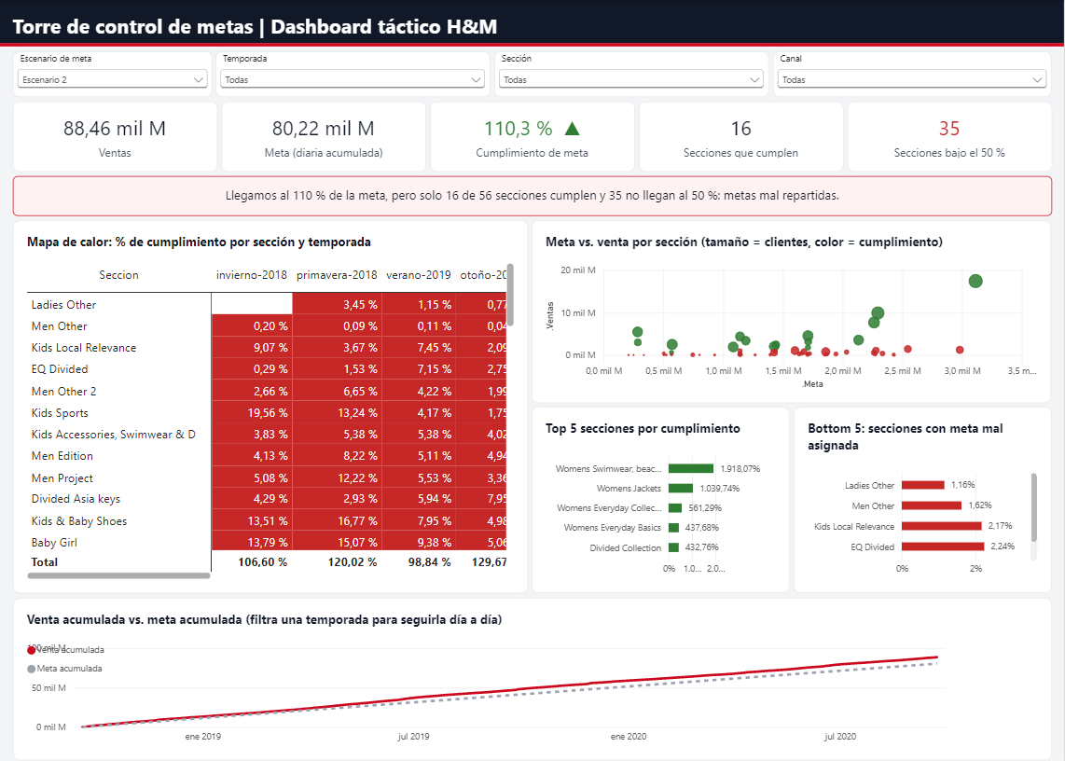
Figura 2. Dashboard táctico
Momento | Mensaje
Inicio | La meta global se cumple (110 %).
Conflicto | Solo 16 de 56 secciones la alcanzan y 35 no llegan ni a la mitad.
Evidencia | Las metas son casi iguales para todas las secciones: Womens Swimwear llega a 1,918 % y Ladies Other a 1 %.
Resolución | Las metas deben reflejar el peso histórico de cada sección.
Acción | Recalcular las metas por sección para la próxima temporada y seguirlas con la curva acumulada.

6.3 Dashboard 3 — Analítico: “Laboratorio de cliente y precio”
Audiencia: marketing, pricing y BI. Frecuencia: semanal / mensual.
- KPIs: ticket y artículos por cesta, recompra, % omnicanal, multiplicador omnicanal y venta del top 20 % (sin filtro de año: todo el periodo).
- Árbol de descomposición: canal → grupo → sección → tipo de cliente → edad (en la presentación se abre en vivo con el botón +).
- Venta por cliente según tipo de cliente y según club activo por edad.
- Descuento implícito por canal y líneas por banda de descuento.
- Ticket y artículos por cesta por mes; Pareto de clientes por segmento de valor.
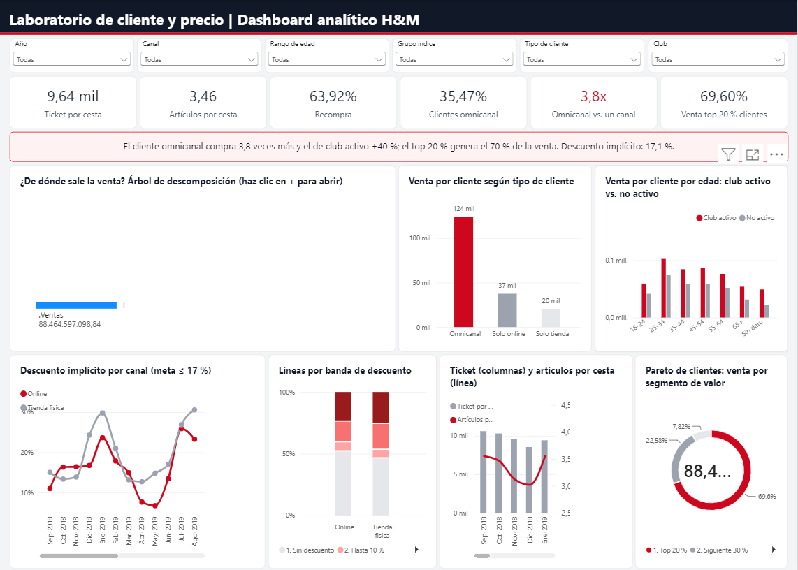
Figura 3. Dashboard analítico
Momento | Mensaje
Inicio | 1.36 millones de clientes compran en H&M.
Conflicto | Cada vez compran menos por visita y se captan menos clientes nuevos.
Evidencia | Ticket online −9.4 %; el cliente omnicanal vale 3.8 veces más y el de club activo 40 % más; la tienda vende con 20.9 % de descuento.
Resolución | Convertir clientes de un canal en omnicanal y activar el club, sin depender de la rebaja.
Acción | Campañas segmentadas por edad y canal, click & collect y política de rebajas por temporada.

7. Recomendaciones
- Omnicanal primero: click & collect, devoluciones en tienda de compras online y cupones cruzados. Subir de 35.5 % a 40 % de clientes omnicanal es la palanca de mayor impacto.
- Metas por sección: recalcularlas con base en la participación histórica; hoy 35 secciones no llegan al 50 %.
- Tienda sin liquidar: política de rebajas por temporada y traslado de stock al canal online para bajar el descuento de 20.9 % a ≤ 17 %.
- Cestas más grandes: recomendaciones 'completa el look' y umbral de envío gratis por encima del ticket actual.
- Clientes: reactivar al 39 % que no volvió en 2020 y activar a los 808 mil socios ACTIVE sin Active = 1.

8. Guion de la presentación (15 minutos)
# | Tiempo | Tema | Qué mostrar / decir
1 | 1 min | Apertura | El titular: cumplimos la meta pero vendemos 10.6 % menos. Las tres preguntas de negocio.
2 | 2 min | Datos y arquitectura | 6 fuentes, 31.8 M de transacciones; CSV → STAGE → DWH → cubo → Power BI.
3 | 2 min | ETL y calidad | Paquetes con auditoría, búsquedas y tabla de error; problemas de calidad encontrados y cómo se resolvieron.
4 | 1 min | Modelo y cubo | Estrella con 6 dimensiones y 2 hechos; 73 medidas DAX; meta diaria.
5 | 3 min | Dashboard estratégico | Recorrer la narrativa: KPIs en rojo, hueco de abril 2020, cascada por canal.
6 | 2 min | Dashboard táctico | Mapa de calor y dispersión: metas mal asignadas; filtrar una temporada y ver la curva acumulada.
7 | 3 min | Dashboard analítico | Árbol de descomposición en vivo; omnicanal 3.8 veces; descuento de la tienda.
8 | 1 min | Cierre | Cinco recomendaciones y la decisión que habilita cada indicador.

Preguntas probables y respuesta
Pregunta | Respuesta
¿Por qué la meta es diaria? | Como meta mensual el cumplimiento daría ~2.800 %; como diaria da 127/110/95 % en los tres escenarios, que es coherente.
¿Cómo calculan el ticket sin número de pedido? | Cesta = mismo cliente, día y canal. Es la convención habitual con este dataset.
¿De dónde sale el descuento? | Precio cobrado vs. el precio máximo observado del mismo artículo; es una aproximación al precio de lista.
¿Cómo saben que canal 2 es online? | Es la interpretación habitual del dataset; además, en abril 2020 (tiendas cerradas) solo vendió el canal 2.
¿Cómo validaron las cifras? | 03_validaciones.sql (archivo vs. STAGE vs. DWH, montos con diferencia 0) y 05_indicadores.sql contra las medidas DAX.

9. Supuestos y limitaciones
- Los datos terminan el 22/09/2020: 2018 y 2020 son años incompletos; por eso se compara el mismo periodo.
- La fuente no declara moneda; los importes están en la unidad del campo price.
- El precio de lista es aproximado (máximo observado); no hay costos, por lo que no se calcula margen.
- Las metas distintas a ventas son propuestas y deben validarse con el negocio.
- Los clientes “nuevos” de 2018-2019 incluyen a quienes ya compraban antes del 20/09/2018 (inicio de los datos).

